PROIECTARE CU MICROPROCESOARE

* PROIECT -

Student: Ciulei Cezar Gabriel

Profesor indrumator: Muresan Mircea

Grupa: 30235

CUPRINS

CUPRINS

1. SCHEMA 3
2. CERINTE 6
3. SPECIFICATII 7
4. MANUAL DE UTILIZARE 8
5. EXPLICATII 8

SCHEMA

Motoarele de curent continuu (DC motors) clasice convertesc energia electrică în lucru mecanic. Viteza de rotaţie a unui motor este proporţională cu tensiunea de alimentare de la bornele acestuia, iar direcţia de rotaţie depinde de polaritate (conectarea celor 2 fire de alimentare ale motorului la +Vcc şi Gnd, sau vice-versa).

Datorită faptului că motoarele necesită o intensitate a curentului semnificativă pentru a produce mişcare, ele nu pot fi conectate direct la ieşirile (pinii) unui microcontroller. Se impune separarea semnalelor de comandă de circuitul de putere şi acest lucru se realizează prin folosirea punţilor H (“H bridges”). Punțile H sunt circuite care conțin 4 comutatoare (de obicei tranzistori), numerotate S1, S2, S3 și S4(figura 1).

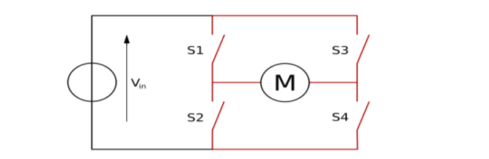

Figura 1. Punte H

Denumirea de punte „H” vine de la aspectul schemei din figura de mai sus. Porțile din stânga sus (S1) şi dreapta jos (S4) sunt de obicei conectate la un semnal de control comun (“A”), în timp ce porțile din dreapta sus (S3) şi stânga jos (S2) sunt conectate la un alt semnal de control comun, (“B”). Semnalele A şi B sunt exclusive, activarea unuia cauzând rotaţia motorului într-un anume sens. Activarea ambelor semnale în acelaşi timp va scurtcircuita sursa de alimentare.

Cele două stări permise ale comutatoarelor unei punţi H sunt ilustrate mai jos în Figura 2.

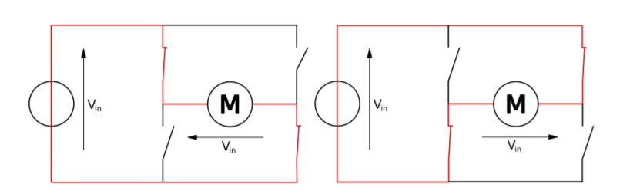

Figura 2. Comutator punte H

Prin deschiderea comutatoarelor S1 şi S4, motorul se va roti într-o direcție, iar dacă vom deschide comutatoarele S2 şi S3 motorul se va roti în direcţia opusă.

Pentru realizarea acestui proiect s-a folosit puntea duala L298 Dual H-Bridge, care este capabila sa actioneze doua motoare DC in acelasi timp (figura 3).

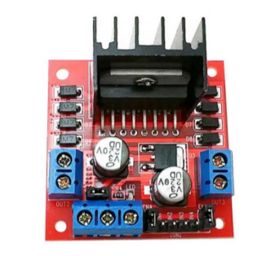

Figura 3. Puntea duala L298 Dual H-Bridge

Specificaţiile circuitului:

- Tensiunea de alimentare pentru acţionarea motoarelor (pinul marcat +12V) Vs: 5~35V; dacă dorim să alimentăm din aceeaşi sursă şi placa Arduino, trebuie să ataşăm o tensiune între 7 şi 35V, pentru a permite regulatorului integrat să genereze tensiunea de 5 V pe pinul +5V. - Curent maxim pentru circuitul de alimentare motoare: 2A

- Tensiune pentru alimentarea circuitelor logice (pinul marcat +5V) Vss: 5 - 7V (poate fi conectat la Arduino + 5V, pentru alimentarea acestuia)

- Curent maxim pentru circuitul logic 36mA

- Nivele ale semnalelor de control: logic 0, －0.3≤Vin≤1.5V, logic 1, 2.3V≤Vin≤Vss

- Putere maximă: 20W

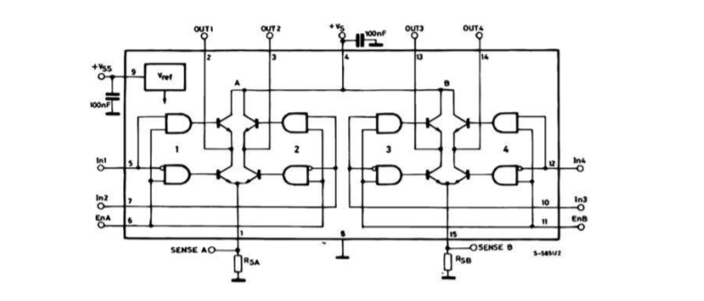

Figura 4. . Schema bloc a circuitului driver L298N

Fiecare motor are trei pini de control. Astfel, primul motor este controlat de pinii EnA, In1 și In2, iar motorul al doilea de pinii EnB, In3 și In4. Pinii En sunt conectaţi la nivelul logic 1 prin jumperi, deci prin program vom controla doar pinii In. Sunt disponibile următoarele combinaţii:

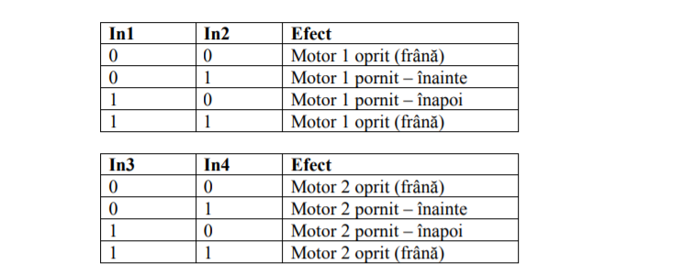

Figura 5. Comenzi motor

CERINTA

Proiectul consta in programarea robotului experimental din cadrul laboratului pentru a realiza de unui singur parcarea laterala intre 2 obiecte adiacente. Acesta va putea sa mearga pana va detecta un loc in care parcarea este posibila.

SPECIFICATII

Robotul experimental este alcatuit din urmatoarele componente:

1. Placă microcontroller compatibilă Arduino Uno

2. Driver motoare L298N Dual H-Bridge

3. 2x Motor DC

4. 1 Motor Servo

5. Carcasă baterii 4xAA (R6)

6. 2 roţi conectate la motoare, 1 roată suport

7. Suport Plexiglas

8. Două plăci de prototipizare (Breadboard)

9. 1 senzor sonar (neconectat)

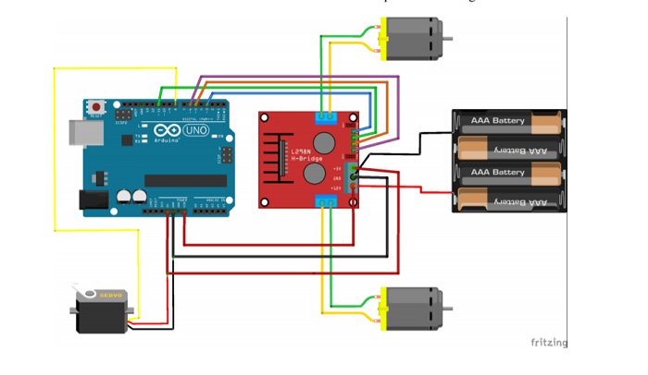

Figura 6. Schema robot

Pentru detectarea distantelor fata de obiecte s-a folosit senzorul sonal Ultrasonic Ranging Module HC - SR04.

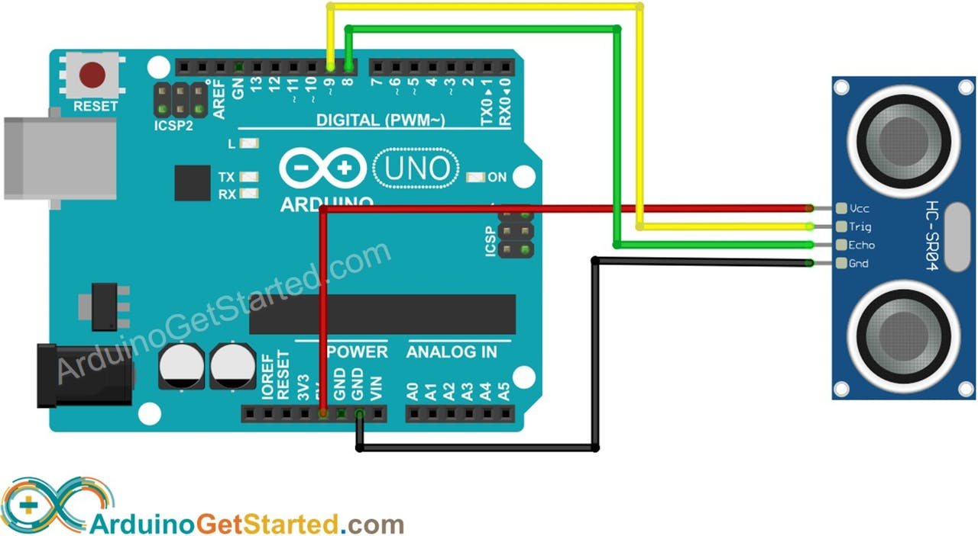

Figura 7. Conectare senzor sonar la placuta Arduino de pe robot

MANUAL DE UTILIZARE

Primul pas este conectarea robotului la o sursa de current(acumulatorul din cadrul laboratorului) sau 4 baterii de tip AAA.

Dupa conectarea acestuia la o sursa de curent robotul va incepe sa inainteze treptat pentru gasirea unui loc in care parcarea este posibila.In momentul in care acesta a parcat, motoarele robotului vor fi oprite.

Se recomanda experimentarea acestui proiect pe o suprafata cand mai aspra, deoarece o suprafata neteda influenteaza miscarea robotului(roata spate).

EXPLICATII

Pentru inaintarea robotului in fata am manipulate cele 2 motoare ale acestuia.

Urmatoarea secventa de cod face robotul sa inainteze:

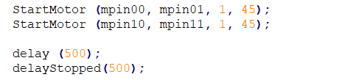

S-a oferit un delay dupa fiecare miscare a robotului pentru a asigura detectia obiectului aflate la o distanta corespunzatoare pentru a parca.

Miscarile necesare pentru parcarea laterala

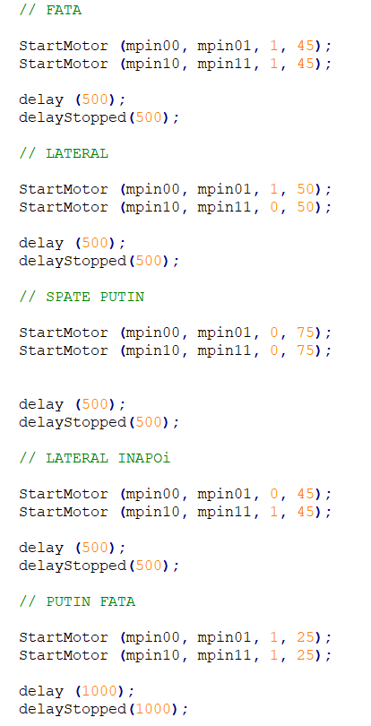

Detectarea primului obiect dintre cele doua intre care se va face parcarea. Am stabilit o distanta maxima de 30 cm pentru a ajunge intr-o pozitie corecta in urma efectuarii miscarilor aferente parcarii.

